*Individuare fonti dati diverse e, per ogni fonte dati, individuare almeno 5 dataset riportando:*

*Classificazione 5 stelle*

*I metadati e la loro classificazione*

CLASSIFICAZIONE OPEN DATA

Dataset 1 Stella

Immagine jpg in formato grezzo



Dataset 2 Stelle

Tabella di un foglio excel, strutturato, in formato proprietario e interpretato dal software (excel in questo caso)

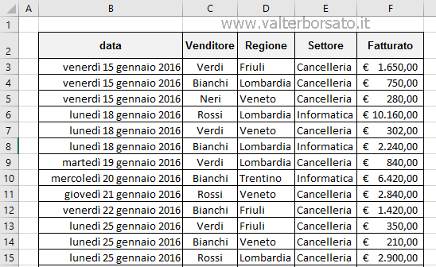

Dataset 3 Stelle

File in formato .csv, strutturato ma non proprietario, rielaborabile

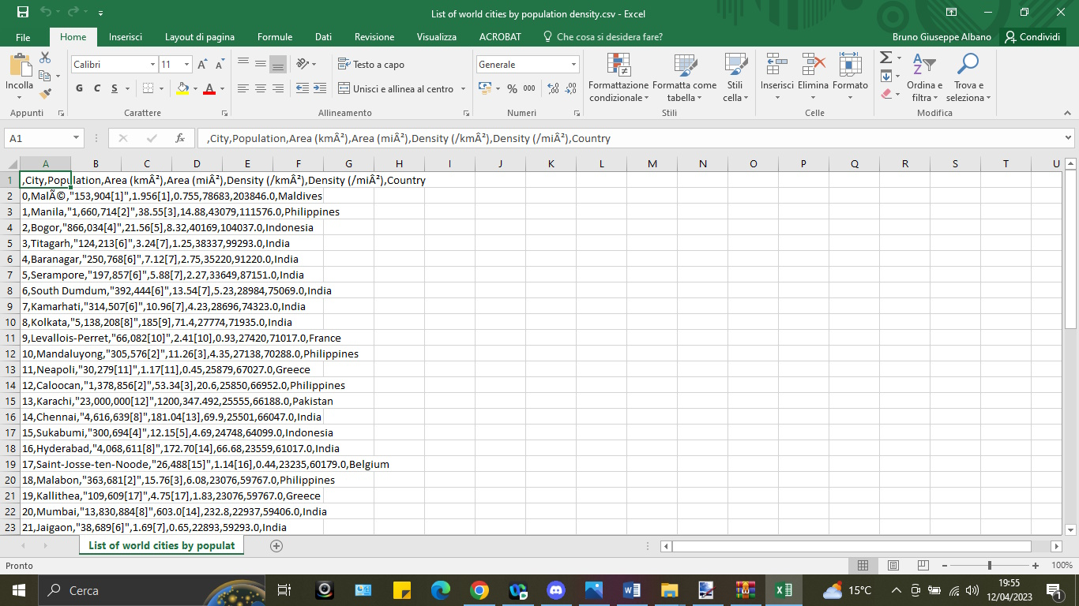

Dataset 4 Stelle

Sito <https://openaq.org/> che contiene informazioni sulla qualità dell’aria con licenza CA.

Qui si possono trovare tutti i dati sulla qualità dell'aria, scaricare i dati in vari formati e visualizzare mappe interattive per una facile esplorazione dei dati.

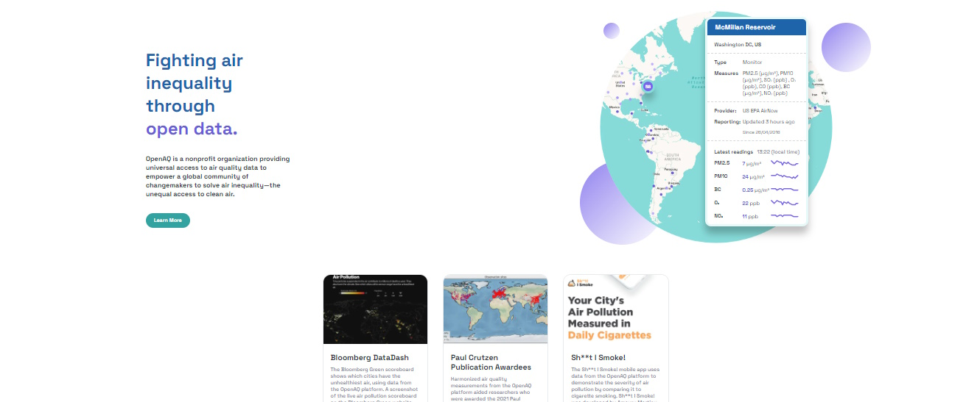

Dataset 5 Stelle

Il sito <https://www.dbpedia.org/resources/> fornisce informazioni estratte dalle pagine di Wikipedia. Il set disponibile in formato RDF e viene distribuito attraverso il protocollo standard di accesso SPARQL, è collegato ad altri set di dati, come il Linked Open Data Cloud, è possibile utilizzare il DBpedia per estrarre informazioni strutturate su vari argomenti, come persone, luoghi, opere d'arte e eventi storici.

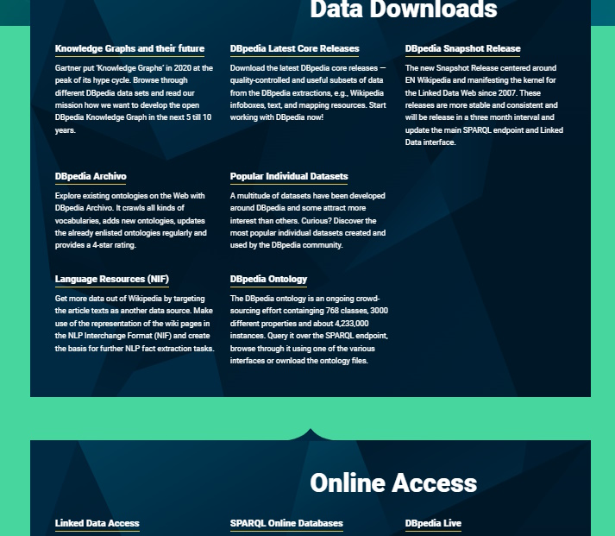

*Produci tre dataset con argomento a piacere (3 argomenti diversi) nel formato CSV.*

*Due dei dataset prodotti dovranno essere composti obbligatoriamente da un header, tutti i file dovranno avere almeno 10 righe. Inoltre per campi a propria scelta sarà necessario (a patto che abbiano senso) inserire almeno una virgola (punto e virgola nel caso del punto e virgola come separatore), più caratteri di nuova linea, valori vuoti, valori nulli, i doppi apici, i singoli apici. Infine in un file bisogna utilizzare la virgola come separatore, in un altro file il punto e virgola e nel terzo file la tabulazione.*

1. **Dataset sui film**

**Titolo,Anno di uscita,Regista,Genere,Valutazione**

"La La Land",2016,"Damien Chazelle","Musical,Romantico",8.0

"Black Panther",2018,"Ryan Coogler","Azione,Avventura,Fantascienza",7.3

"Blade Runner 2049",2017,"Denis Villeneuve","Fantascienza,Neonoir",8.0

"Joker",2019,"Todd Phillips","Drammatico,Thriller",8.5

"Inception",2010,"Christopher Nolan","Azione,Avventura,Fantascienza",9.3

"Il padrino",1972,"Francis Ford Coppola","Drammatico,Crimine",9.2

"La signora in giallo",1984,"Corey Allen","Giallo,Poliziesco",7.0

"Casablanca",1942,"Michael Curtiz","Drammatico,Romantico,Guerra",8.5

"Psycho",1960,"Alfred Hitchcock","Horror,Thriller",8.5

"Fight Club",1999,"David Fincher","Drammatico,Psicologico",8.8

1. **Dataset sui paesi**

**Paese,Capitale,Continente,Popolazione,Valuta**

"Italia","Roma","Europa",60,484,000,"Euro"

"Stati Uniti d'America","Washington D.C.","America del Nord",331,449,281,"Dollaro USA"

"Russia","Mosca","Asia/Europa",144,526,278,"Rublo"

"Giappone","Tokyo","Asia",126,010,000,"Yen"

"Sudafrica","Pretoria/Città del Capo/Bloemfontein","Africa",60,753,000,"Rand"

"Argentina","Buenos Aires","America del Sud",45,195,774,"Peso argentino"

"Australia","Canberra","Oceania",25,683,000,"Dollaro australiano"

"India","Nuova Delhi","Asia",1,394,975,829,"Rupia indiana"

"Canada","Ottawa","America del Nord",38,048,738,"Dollaro canadese"

"Egitto","Il Cairo","Africa",102,334,404,"Sterlina egiziana"

1. **Dataset sui libri**

**Titolo,Anno di pubblicazione,Genere,Prezzo**

"1984",1949,"Romanzo distopico",9.99

"Harry Potter e la pietra filosofale",1997,"Fantasy",12.50

"Il signore degli anelli",1954,"Fantasy",15.00

"Guerra e pace",1869,"Romanzo storico",17.99

"Orgoglio e pregiudizio",1813,"Romanzo sentimentale",8.50

"Le avventure di Tom Sawyer",1876,"Romanzo per ragazzi",5.99

"Cime tempestose",1847,"Romanzo gotico",10.75

"Lo Hobbit",1937,"Fantasy",7.99

"La fattoria degli animali",1945,"Romanzo satirico",6.50

"I promessi sposi",1827,"Romanzo storico",11.99